Ejercicios para practicar

**Punto fijo**

1. **Considera la siguiente función, obtén cuatro expresiones diferentes usando el manejo algebraico para el método del punto fijo**

$$f\left(x\right)=x^{4}+2x^{2}-x-3$$

|  |  |
| --- | --- |
| a) | $$x=x^{4}+2x^{2}-3$$ |
| b) | $$x^{3}+2x-1-\frac{3}{x}=0 \\ 2x= -x^{3}+\frac{3}{x}+1 \\ x=\frac{-x^{3}+\frac{3}{x}+1}{2}$$ |
| c) | $$x+\frac{2}{x}-\frac{1}{x^{2}}-\frac{3}{x^{3}}=0 \\ x=\frac{3}{x^{3}}+\frac{1}{x^{2}}-\frac{2}{x}$$ |
| d) | $$x^{5}+2x^{3}-x^{2}-3x=0 \\ x=\frac{x^{5}+2x^{3}-x^{2}}{3}$$ |

1. **Aplica el método de iteración de punto fijo para determinar una aproximación de**  en  utiliza 

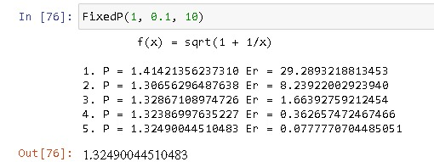

**Interpolación**

1. **Considera la siguiente tabla de datos, aproxima la función f(1.5) usando el polinomio de Lagrange de grado 2**

|  |  |
| --- | --- |
| x | f(x) |
| 1.0 | 0.7651977 |
| 1.3 | 0.6200860 |
| 1.6 | 0.4554022 |
| 1.9 | 0.281886 |
| 2.2 | 0.1103623 |

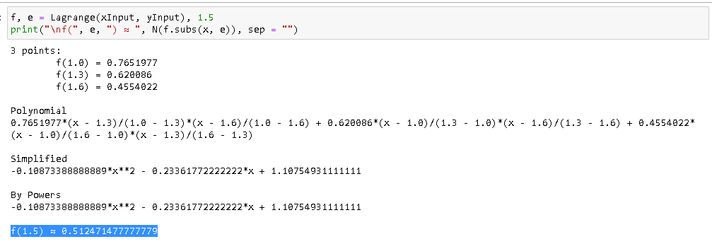

1. **Para la función dada, $f\left(x\right)=\ln{(x+1)}s$ ea**  **y** **. Construye el polinomio de interpolación de Lagrange de grado uno y dos para aproximar f(0.45) y calcula el error.**

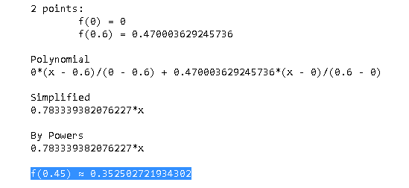

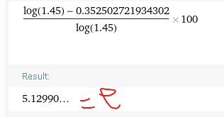

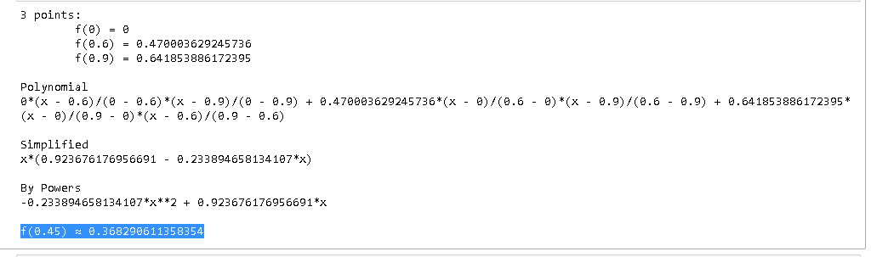

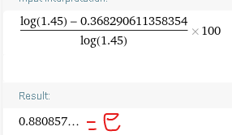

1. **Usa la fórmula de diferencias divididas interpolantes de Newton para construir polinomios interpolantes de grado uno, dos y tres con los siguientes datos y usa para aproximar el valor de f(8.4); si f(8.1)=16.94410, f(8.3)=17.56492, f(8.6)=18.50515 y f(8.7)=18.82091.**

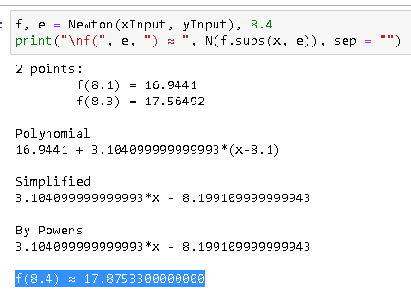

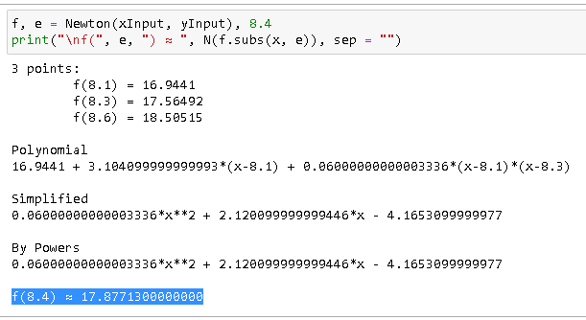

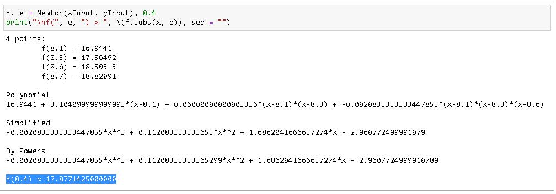

1. **Construye un polinomio de Hermite considerando los siguientes datos**

|  |  |  |
| --- | --- | --- |
| x | f(x) | f’(x) |
| 8.3 | 17.56492 | 3.116256 |
| 8.6 | 18.50515 | 3.151762 |

